Муниципальное бюджетное образовательное учреждение
Арьёвская средняя общеобразовательная школа
Уренского муниципального района Нижегородской области

«Учебный проект: от « школы знаний» к «школе деятельности»

Учебный прикладной проект по предмету как способ формирования умений и навыков проектной деятельности обучающихся 5-7 классов

Учебный проект по технологии

«ФИТОДИЗАЙН ИНТЕРЬЕРА»

Выполнила:
Сироткина
Светлана Михайловна -
учитель технологии
МБОУ АСОШ

ПОЯСНИТЕЛЬНАЯ ЗАПИСКА
«Скажи мне – и я забуду, покажи мне – и я запомню, вовлеки меня – и я научусь»
Творческий проект на уроках технологии – это учебно-трудовое задание, в результате которого создаётся продукт, обладающий субъективной, а иногда и объективной новизной. В соответствии с требованиями социального и научно-технического прогресса, творческие проекты по изготовлению изделий, пользующихся спросом, требуют знаний и умений предпринимательской деятельности. Это меняет не только содержание, но и методы обучения, вырабатывающие у учащихся качества личности, которые позволяли бы адаптироваться к новым социально-экономическим условиям. Так, при выполнении своего творческого проекта, учащиеся выполняют экономический расчёт, в котором отражают финансовые затраты на изготовление изделия, затраты времени, возможность массового производства, продажную цену и т.д. Как правило, учебные проекты содержат в себе проблему, требующую решения, а значит, формулируют одну или несколько задач. Эта задача должна быть привлекательна своей формулировкой и должна стимулировать повышение мотивации к проектной деятельности. При проектном методе обучения дети постигают всю технологию решения задач – от постановки вопроса до представления результата.
В образовательной области “Технология” использование метода проектов способствует формированию у школьников основ технологической грамотности, культуры труда, творческого подхода к решению поставленных задач, усвоение различных способов обработки материалов и информации.
Применение проектной и творческой деятельности в учебном процессе формирует метапредметные умения и навыки, включающие в себя умение решать постоянно возникающие новые, нестандартные проблемы; соответствовать предъявляемым повышенным требованиям к коммуникационному взаимодействию и сотрудничеству, толерантности.
Метод проектов мною применяется на уроках технологии уже несколько лет. По каждому разделу учебной программы разработаны творческие проекты, позволяющие учащимся в полной мере проявить самостоятельно познавательную активность и создать свой объект труда. Тематика проектов может относиться к какому-то определённому вопросу программы курса “Технология”, чаще темы проектов связаны с каким-то вопросом, актуальным для практической жизни и вместе с тем требующим привлечь знания учащихся не по одному предмету, а по нескольким - биология, химия, математика, черчение, ИЗО. Это обеспечивает естественную и интеграцию знаний.
Содержание курса обучения технологии по программе В.Д. Симоненко включает раздел «Культура дома» и именно здесь при изучении темы «Интерьер жилого дома» открывается возможность увидеть и отобрать наиболее интересные и практически значимые темы проектов. Замечу, что максимальный подъем творческой активности выполнения проекта достигается тогда, когда выбор изделий для проекта не ограничен, но должен обязательно базироваться на приобретенных знаниях.
Цель использования метода проектов при изучении темы «Интерьер жилого дома» - расширение и углубление знаний учащихся по этой проблеме, дифференцирование процесса обучения.
В рамках изучения данного раздела учащейся 7 «А» класса МБОУ АСОШ Смирновой Дарьей выполнен проект «Фитодизайн интерьера».

ПАСПОРТ ПРОЕКТА
1. | Название проекта: | «Фитодизайн интерьера»
2. | Руководитель проекта: | Сироткина Светлана Михайловна – учитель технологии
3. | Консультант проекта | Крюкова Галина Ивановна – учитель биологии
4. | Учебный предмет, в рамках которого проводится работа по проекту | Технология
5. | Учебные дисциплины, близкие к теме проекта | Биология
6. | Возраст уч-ся | 13 лет
7. | Автор проекта | Смирнова Дарья – 7 «А» класс
8. | Тип проекта | Практико-ориентированный, прикладной  Межпредметный  Индивидуальный  Долгосрочный  Внутришкольный
 | Цель проекта | Практическая: Улучшение микроклимата и эстетического облика комнаты путём разработки и реализации проекта озеленения  Педагогическая:  -расширение и углубление знаний о роли комнатных растений в и способах их размещения в интерьере, влияние комнатных растений на микроклимат помещения;  -формирование деятельностной и коммуникативной компетенции учащихся
 | Продукт проекта | Проект озеленения комнаты, энциклопедия комнатных растений, подарочный набор «Фиалки»
9. | Презентация проекта | Защита на экспертном совете школы

ИНФОРМАЦИОННАЯ КАРТА ПРОЕКТА
№ | Этап проектирования | Деятельность ученика | Продукт, результат деятельности ученика | Метапредметные результаты, УУД | Комментарии
1 | 2 | 3 | 4 | 5 | 6
 | Проблематизация | Определение проблемной ситуации, актуальности её решения | Постановка проблемы:  ….Приходя из школы, домой, конечно же, хочется отдохнуть. Вот мне и захотелось сделать свой отдых еще более приятным и комфортным….  Актуальность:  «Актуальность темы проекта заключается в том, что помимо практического результата, а именно – озеленения и улучшения микроклимата комнаты, я смогу расширить свои знания в области биологии, что является для меня очень важным т.к.мне интересен этот предмет» | Регулятивные МР:  – понимание причин возникающих затруднений и поиск способов выхода из ситуации; | Автор чётко излагает суть и особенности проблемы. Проблема проекта не выглядит искусственной, надуманной. Она реальна и актуальна для автора, соответствует её потребностям и интересам. Проблема естественно возникает из опыта и потребностей самого автора.
 | Целеполагание | Определение цели и задач проекта | Цель:  Улучшение микроклимата и эстетического облика комнаты путём разработки и реализации проекта озеленения  Задачи:  - Ознакомиться с видами комнатных растений, условиями их размещения, ухода за ними и способами размножения;  - Изучить основы фитодизайна и комнатного озеленения;  - Оценить микроклимат комнаты и имеющиеся растения;  - Изучить и устранить причины неудовлетворительного состояния имеющихся в комнате цветов;  - Подобрать растения для озеленения комнаты;  - Подготовить посадочный материал путём использования различных способов размножения растений; | Регулятивные МР: –умение ставить перед собой цели и определять задачи, решение которых необходимо для достижения поставленных целей; | В соответствии с целью осмысленно и логично намечены познавательные и конкретные практические задачи
 | Планирование | 1.Планирование основных этапов | Звёздочка обдумывания  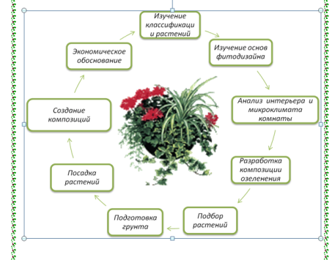 | Регулятивные МР:  - самостоятельность планирования и осуществления учебной и практической деятельности и организации учебного сотрудничества с педагогами, построение индивидуальной образовательной траектории  УУД: составление плана действий по достижению результата творческого характера; | Важно, что на данном этапе учитывается не только последовательность основных этапов проработки, но и наличие необходимых материалов. Многие трудности являются прямыми следствиями того, что учащиеся берутся за проблемы, для решения которых нет необходимой литературы и материалов.
 |  | 2. Планирование сроков реализации проекта | Диаграмма Ганта  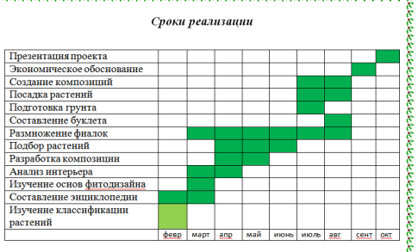 | Регулятивные МР:  - умение проектировать процесс;  - умение планировать деятельность, время, ресурсы;  -умение принимать решения и прогнозировать их последствия; | Определение сроков даёт чёткую картину поэтапной реализации проекта, а также возможность самоконтроля
 | Реализация | Работа с учебным и дополнительным материалом - изучение классификации комнатных растений  (Расширение знаний по темам «Роль комнатных растений в жизни человека», «Разновидности комнатных растений»  Понятия: ампельные растения, лианы, суккуленты) | Энциклопедия комнатных растений (распечатывается в виде книжечки) | Познавательные МР:  -предполагать, какая информация нужна,  -отбирать необходимые словари, энциклопедии, справочники, электронные диски,  -сопоставлять и отбирать информацию, полученную из различных источников.  - умение определять понятия, создавать обобщения, устанавливать аналогии, классифицировать, самостоятельно выбирать основания и критерии для классификации | В энциклопедии грамотно отобрана основная информация по уходу за распространёнными комнатными цветами. Работа выполнена на персональном компьютере с использованием современного программного обеспечения. Текст выполнен аккуратно и грамотно, использован богатый иллюстративный материал.
 |  | - Изучение основ фитодизайна – поиск и обработка информации  (Изучение и углубление знаний по теме «Комнатные растения в интерьере квартиры»  Понятия: флорариум, жардиньерка, комнатный садик) | Определение способов решения проблемы | Познавательные УУД: работа с информацией  Познавательные МР:  Поисковые (исследовательские) умения:  - умение самостоятельно найти недостающую информацию в информационном поле; | В теоретической части проекта был собран и систематизирован материал о комнатном цветоводстве, проведена большая работа с литературой, изучены основы фитодизайна. Автор показал умение логически излагать материал на основе научных и научно-популярных текстов.
 |  | - Анализ интерьера и микроклимата комнаты  (Углубление и уточнение знаний в рамках предмета биология по теме «Зависимость роста и развития растений от условий окружающей среды»  Понятия: влажность, воздуха, запылённость воздуха) | Определены зоны озеленения, влажность воздуха комнаты | Коммуникативные МР:  - умение инициировать учебное взаимодействие со взрослыми — вступать в диалог, задавать вопросы -- умение запросить недостающую информацию у эксперта (учителя, консультанта,  специалиста); | Ведущими видами деятельности данного этапа являются практико-ориентированная, информационно-поисковая.
 |  | - Решение проблемной задачи - разработка и анализ вариантов озеленения комнаты  (Поиск и обработка дополнительной информации по основам фитодизайна) | Варианты озеленения | Познавательные МР:  Поисковые (исследовательские) умения:  - умение самостоятельно генерировать идеи, т. е. изобретать способ действия,  привлекая знания из различных областей;  - умение находить несколько вариантов решения проблемы; | В ходе разработки проекта озеленения рассматривается достаточное количество вариантов, их анализ и дальнейшая детальная проработка
 |  | - Практическая деятельность по реализации проекта: Подбор и посадка декоративных комнатных растений, подготовка почвенной смеси  - Составление композиций  (Тема «Уход за растениями».  Понятия: почвенная смесь, пересадка, перевалка растений, дренаж, полив и способы размножения растений) | Озеленение комнаты | Регулятивные УУД  – работа по составленному плану с сопоставлением получающегося результата с исходным замыслом,  - управление своей деятельностью; контроль и коррекция; инициативность и самостоятельность | Практическая часть работы наглядно демонстрируют компетентность автора в исследуемом вопросе.
 |  | - Экономическое обоснование проекта  - Разработка подарочного набора | Смета расходов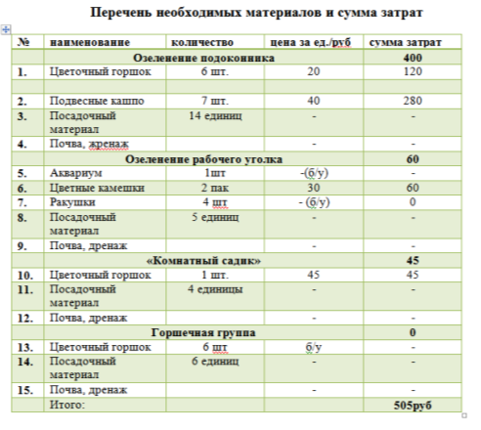  Фиалки - подарочный набор:  - Комнатное растение фиалка в цветочном горшке;  - Буклет - памятка по уходу за растением;  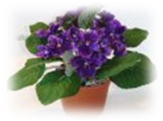  - Мини открытка; | - представление экономической и экологической выгоды разрабатываемого продукта  - умение применять знания по экономике, менеджменту, маркетингу при реализации собственной продукции и услуг | Экономическое обоснование проекта убедительно, приведены не только расчёты материальных затрат данного проекта, но и предлагается бизнес-план, автором разработан вариант подарочного набора цветов.  Идея работы достаточно оригинальна поиском практического применения теоретических знаний и приобретённых умений.
 | Презентация проекта | Представление и защита проекта | Электронная презентация проекта  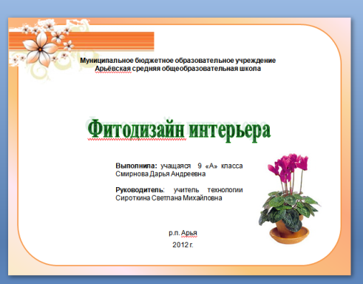 | Коммуникативные, презентационные умения и навыки: -оформлять свои мысли в устной и письменной речи с учётом своих учебных и жизненных речевых ситуаций, в том числе с применением средств ИКТ; -умение использовать различные средства наглядности при выступлении; -навыки монологической речи;  -умение уверенно держать себя во время выступления, при необходимости отстаивать свою точку зрения, аргументируя ее;  -умение отвечать на незапланированные вопросы | Защита работы (приложение – Презентация) убедила одноклассников в её значимости, Даша показала свою компетентность не только в специальных вопросах, касающихся проекта, но и раскрыла значение проекта с экономической и экологической точек зрения (насколько экологически безопасна работа, с какими затратами была связана, какую нишу может занять на сегодняшнем рынке).
 | Рефлексия | Оценка и анализ деятельности, подведение итогов | Самооценка | Регулятивные УУД: - анализ собственной деятельности (ее хода и промежуточных и конечных результатов). - осознание полученного нового знания как личностной ценности | Анализ проделанной работы формирует целостное представление о проекте, происходит осознание законченности и значимости деятельности  Работа логически выстроена, выполнена в соответствии с планом, собран большой практический материал.

Критерии оценки выполненного проекта
- Уровень творчества, оригинальность темы, найденных решений, оригинальность материального воплощения и представления проекта.
- Объем и полнота проработки принятых этапов проектирования, самостоятельность законченность, материальное воплощение проекта.
- Аргументированность выбора темы, обоснование потребности, значимость выполненной работы.
- Качество изделия, оригинальность.
- Качество пояснительной записки: оформление, соответствие стандартным требованиям, качество эскизов, схем, рисунков

Критерии оценки защиты проекта
- Качество доклада: полнота представления работы, результатов; аргументированность, убедительность и убежденность.
- Коммуникативные качества докладчика: культура речи, манера, использование наглядных средств, чувство времени, импровизированное начало, удержание внимания аудитории.
- Объём и глубина знаний по теме: эрудиция, межпредметные связи
- Деловые и волевые качества докладчика: ответственное отношение, стремление к достижению высоких результатов, готовность к дискуссии, доброжелательность, контактность.
- Ответы на вопросы: полнота, аргументированность, убедительность и убежденность, дружелюбие, стремление использовать ответы для успешного раскрытия темы и сильных сторон проекта.

Список литературы
- Бычков А.В. Метод проектов в современной школе. Волгоград: Учитель. - 2007.
- Бухаркина М.Ю. Разработка учебного проекта. – М., 2003.
- Давыдов В.В. Теория развивающего обучения. М.: Интор. - 1996.
- Голуб Г.Б., Чуракова О.В. Методические рекомендации «Метод проектов как технология формирования ключевых компетентностей учащихся» Самара, 2003.
- В. Матяш Н.В., Сименко В.Д. Проектная деятельность младших школьников
- Поливанова К.Н. Проектная деятельность школьников: пособие для учителя. М. - 2008.
- Современные педагогические и информационные технологии в системе образования: Учебное пособие / Е. Романовская М.Б. Метод проектов в учебном процессе: методическое пособие. - М.: Центр «Педагогический поиск». - 2006.
- Ступницкая М.А. Что такое учебный проект? / М. А. Ступницкая. – М. : Первое сентября, 2010. –44 с.
- Щербакова С.Г., Выткалова Л.А. Организация проектной деятельности в школе. - Волгоград: Учитель. – 2009.

Творческий проект - максимально свободный авторский подход в решении проблемы. Продукт -- альманахи, видеофильмы, театрализации, произведения изо или декоративно-прикладного искусства и т.п.
Метод проектов - это способ достижения дидактической цели через детальную разработку проблемы, которая должна завершиться вполне реальным, осязаемым практическим результатом, оформленным тем или иным способом. Метод проектов - совокупность учебно-познавательных приёмов, которые позволяют решить ту или иную проблему в результате самостоятельных действий учащихся с обязательной презентацией этих результатов. Метод проектов - технология, которая включает в себя совокупность исследовательских, поисковых, проблемных методов, творческих по своей сути.

